Муниципальное бюджетное дошкольное образовательное учреждение
«Детский сад № 394 г. Челябинска»

Сценарий физкультурного развлечения - Поиски Незнайки

Номинация: педагогический дебют

Инструктор по физической культуре:
Шильникова Наталья Александровна

Челябинск 2017 г.
Вид детской деятельности: физкультурное развлечение для подготовительной к школе группе
Тема образовательной деятельности: космос
Задачи образовательной деятельности:
Образовательная:
Способствовать поддержанию детского интереса к теме космос.
Развивающая:
Развитие физических качеств: быстрота, ловкость, внимание.
Воспитательная:
Воспитывать чувство коллективизма в играх и эстафетах.
Оздоровительная:
Профилактика зрения и осанки.
Предварительная работа:
Беседы с детьми о космосе и разучивание стихов; просмотр презентации о космосе; рисование по теме «Космос»; организация подвижной игры и эстафет.
Оборудование: музыкальный центр, мультимедийный проектор, экран, тематическая презентация, мягкие модули, обручи, 2 шприца, две колбочки вода, 2 туннеля, 2 гимнастические скамейки, разрезная карта, медали, мыльные пузыри.
Ход образовательной деятельности
В зал под музыку входят дети.
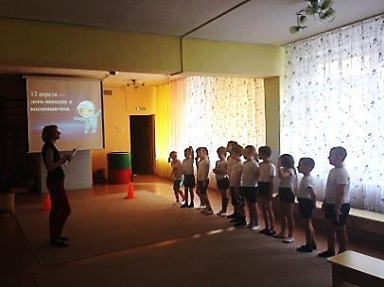
Слайд 1: «Вселенная».
Инструктор по ФК: Здравствуйте, ребята! Сегодня мы с вами зашли в зал под волшебную музыку космоса. Я думаю, что нас сегодня ждёт необыкновенное путешествие, а значит весёлый праздник! Ребята сегодня, 12 апреля, мы отмечаем важный праздник – день Космонавтики. А что вы знаете о космосе? ( Бесконечность, вселенная)
Инструктор по ФК: Да, космос – это необъятный мир, который находится за пределами Земли.
Ребенок 1: По космическим просторам
Мчатся спутники, ракеты,
Звезды серебром мигают,
Манят нас к себе планеты.
Ребенок 2: Марс, Юпитер и Венера –
Много знаем мы планет,
Но красивей и роднее
Чем Земля родная - нет!
Ребенок 3: Путешествую пешком я
Или на велосипеде,
По дорожке возле дома
Быстро мы с друзьями едем.
Ребенок 4:Только в космосе далеком
Не бывал ни разу я.
Мне велик еще скафандр,
Без него туда нельзя!
Слайд 2: «Видео полета Незнайки на Луну». (Аудиозапись Незнайки «Я незнайка, со мной случилась беда. Знайка построил ракету, а мне стало интересно, как она работает. Ракету я запустил и теперь я в космосе. А как вернутся, не знаю, помогите мне!!!»)
Инструктор по ФК: Ну что, ребята, вы готовы спасти Незнайку и помочь ему вернуться на
Землю? (да). А что нам надо, чтобы отправиться в космос? (построить ракету) Да, нам необходимо построить ракету! И в этом нам помогут мягкие модули и схема. Предлагаю преступить к постройке.
Слайд 3: «Схема ракеты" (Под фонограмму «Тема мечты» дети строят ракету) 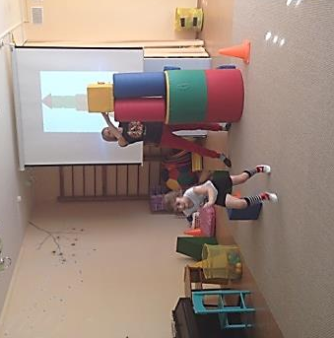
Инструктор по ФК: Ребята, ракету мы с вами построили. Но в космосе нас могут подстерегать много трудностей, с которыми нам помогут справиться смелость, сила и ловкость. И поэтому я приглашаю вас на разминку. (Проводится разминка «Космодром»)
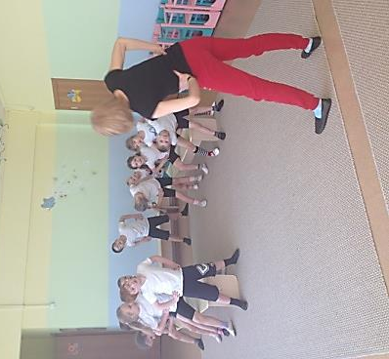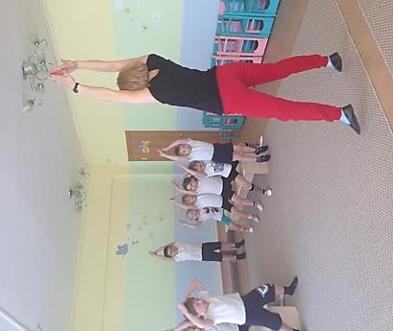
Все готово для полета, Дети поднимают руки
сначала вперед, затем вверх.
Ждут ракеты всех ребят. Соединяют пальцы над головой,
изображая ракету.
Мало времени для взлета, Маршируют на месте.
Космонавты встали в ряд. Встали прыжком - ноги врозь,
руки на поясе.
Поклонились вправо, влево, Делают наклоны в стороны.
Отдадим земной поклон. Делают наклоны вперед.
Вот ракета полетела. Делают прыжки на двух ногах
Опустел наш космодром. Приседают на корточки, затем поднимаются.
Инструктор по ФК:
Космонавты занять всем места и повторяйте за мной. (Показывает движения)
Раз-два, полетели. (Руки вверх)
Три-четыре, все присели. (Приседает)
Пять, взлетаем мы опять. (Встает, руки вверх)
В воздухе переворот. (Поворачивается вокруг себя)
Прекращается полет. (Садится на скамейку)
Астроном наморщил лоб
Смотрим дружно в телескоп….(смотрят на экран через стилизованный телескоп)
Слайд 4: «Звёздное небо»
Инструктор ФК: Ребята, найдите самую большую планету солнечной системы. (Юпитер) Самую маленькую планету (Меркурий), найдите планету находящуюся на восьмой орбите от солнца (Уран)
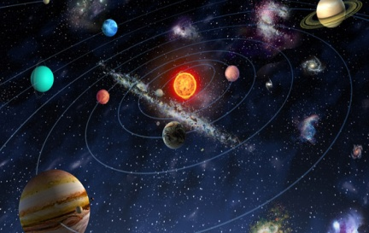

Слайд 5: «Меркурий»
Инструктор ФК: - Меркурий всегда обращен к Солнцу только одной стороной, это желтая планета, покрытая слоем космического грунта, пыли и длинными глубокими трещинами.

Давайте возьмём пробы грунта с планеты Меркурий. (Проводится эстафета «Космическая проба грунта». Перед каждой командой выкладываются тоннель – это входной модуль космического корабля – дети проползают через тоннель, берут два шарика из корзины и через тоннель возвращаются обратно. Выигрывает команда, которая быстрее всех выполнит задание в полном составе).

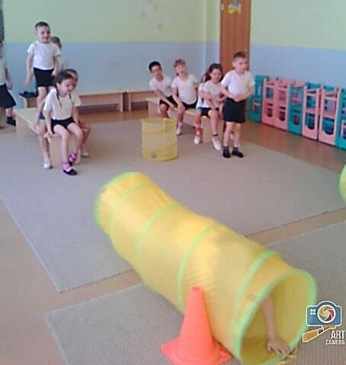
Инструктор ФК: Ребята, оба экипажа справились с этим заданием, получают первую часть карты. Её нужно поместить в бортовой компьютер. Теперь можно лететь дальше, пристегните ремни, начинаем обратный отсчёт (все хором): «3, 2, 1, старт!»
Раз-два, полетели. (Руки вверх.)
Три-четыре, все присели. (Приседает.)
Пять, взлетаем мы опять. (Встает, руки вверх.)
В воздухе переворот. (Поворачивается вокруг себя.)
Прекращается полет. (Садится.)
Астроном наморщил лоб,
Смотрим дружно в телескоп….(смотрят на экран через стилизованный телескоп)
Слайд 6: «Уран»
Инструктор ФК: Поверхность планеты Уран состоит из жидкости и газа. Планета излучает тепло. Следующее наше испытание называется « Космическая вода». (В эстафете участники каждой команды бегут до стола, где стоит емкость с водой, шприцем набирают воду и бегом переносят содержимое шприца в колбочку, которая у каждой команды своя.)
Инструктор ФК: Ребята, мы еще отыскали вторую часть карты, а теперь давайте займем свои места в ракете, мы отправляемся дальше.
Начинаем обратный отсчёт (все хором): «3, 2, 1, старт!»
Раз-два, полетели. (Руки вверх.)
Три-четыре, все присели. (Приседает.)
Пять, взлетаем мы опять. (Встает, руки вверх.)
В воздухе переворот. (Поворачивается вокруг себя.)
Прекращается полет. (Садится.)
Астроном наморщил лоб
Смотрим дружно в телескоп….(смотрят на экран через стилизованный телескоп)
Слайд 7: Сатурн
Инструктор ФК: планета Сатурн очень красивая, ее окружают множество ярких колец, состоящих из обломков льда и камней.

Эстафета «Облететь планету»
Участники делятся на 2 команды, первые участники одевают на себя большой обруч и перевозят на другую сторону зала и возвращаются обратно за следующим участником.
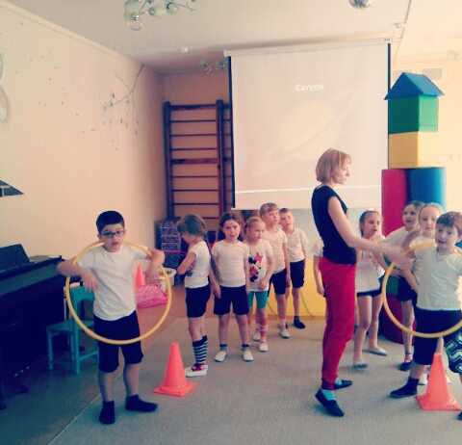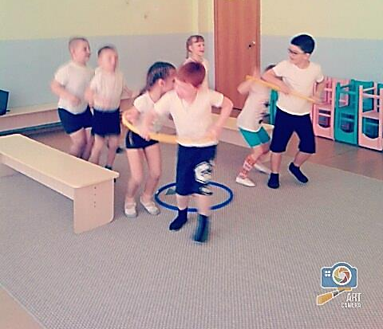
Инструктор по ФК: Ребята посмотрите мы нашли третью часть потерянной каты. Двигаемся дальше, сумеем найти нужную планету и спасем Незнайку.
Продолжим дальше мы полёт!
Скорее все в наш космолёт!
Начинаем обратный отсчёт (все хором): «3, 2, 1, старт!»
Раз-два, полетели. (Руки вверх.)
Три-четыре, все присели. (Приседает.)
Пять, взлетаем мы опять. (Встает, руки вверх.)
В воздухе переворот. (Поворачивается вокруг себя.)
Прекращается полет. (Садится.)
Астроном наморщил лоб
Смотрим дружно в телескоп….(смотрят на экран через стилизованный телескоп)
Слайд 8: «Венера»
Инструктор ФК: Планета Венера – ярчайшее светило на земном небе после Солнца и Луны. Венеру называют утреней звездой, она видна утром или вечером, потому что она ближе к солнцу, чем Земля
Игра «Космическая команда»
Все ребята образуют, круг берутся за руки и запоминают кто их соседи. Потом под музыку «Свет звезд» гуляют по залу, но когда прозвучит команда в ракету дети должны вновь собраться в круг, не перепутав своих соседей.
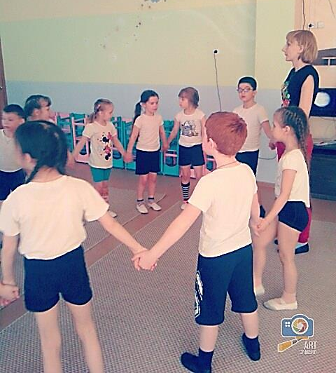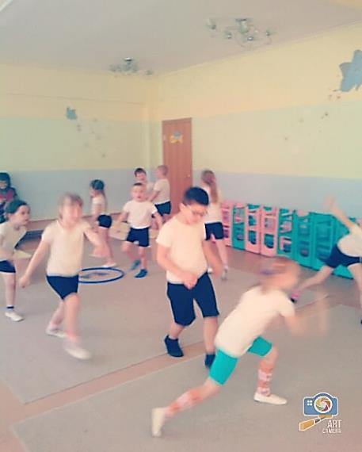
Инструктор по ФК: Ребята, мы еще отыскали четвертую часть карты, а теперь давайте займем свои места в ракете, мы отправляемся дальше.
Начинаем обратный отсчёт (все хором): «3, 2, 1, старт!»
Раз-два, полетели. (Руки вверх.)
Три-четыре, все присели. (Приседает.)
Пять, взлетаем мы опять. (Встает, руки вверх.)
В воздухе переворот. (Поворачивается вокруг себя.)
Прекращается полет. (Садится.)
Астроном наморщил лоб
Смотрим дружно в телескоп….(смотрят на экран через стилизованный телескоп)
Слайд 9: «Луна»
Звучит музыка из м/ф « Тайна третьей планеты» на экране появляется изображение луны. Прилетели на луну ребята вышли из ракеты. На экране появляется изображение незнайки и звучит его радостный голос. Ребята, наконец, вы прилетели за мной, как я рад вас видеть!
Инструктор ФК: Незнайка мы тоже очень рады, что тебя нашли, мы собрали карту, но у нас не хватает одной частички
Незнайка: Как раз она у меня и осталась. (Инструктор ФК передает ребятам недостающую часть карты и просит собрать ее)
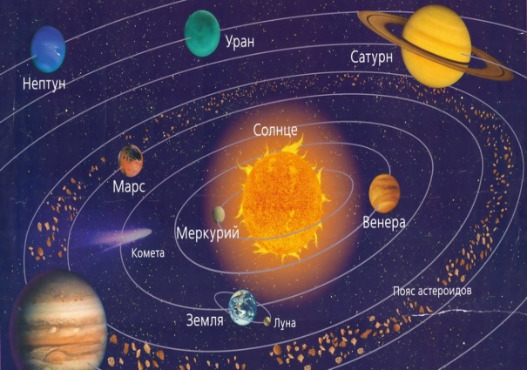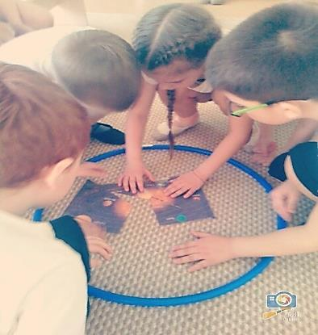
Инструктор ФК: Ура получилось! Надеюсь, вы все узнали много нового и интересного. Пора возвращаться домой, на планету Земля.
Инструктор ФК: Начинаем обратный отсчёт (все хором): «3, 2, 1, старт!»
Раз-два, полетели. (Руки вверх.)
Три-четыре, все присели. (Приседает.)
Пять, взлетаем мы опять. (Встает, руки вверх.)
В воздухе переворот. (Поворачивается вокруг себя.)
Прекращается полет. (Садится.)
Астроном наморщил лоб
Смотрим дружно в телескоп…(смотрят на экран через стилизованный телескоп)
Слайд возвращение домой из космического пространства
Инструктор ФК: На память мы хотим вам подарить медали, чтобы вы не забывали наш замечательный мир космоса

Награждение участников медалями.
Инструктор ФК: А закончим мы наше путешествие еще одной игрой. Только играть в нее надо дружно и не ссориться. Сейчас тысячи пузырей взметнуться, как ракеты, в вышину.
А вы их ловите!

